gitlab-ce安装-使用国内源

        GitLab是一个利用 Ruby on Rails 开发的开源应用程序，实现一个自托管的Git项目仓库，可通过Web界面进行访问公开的或者私人项目。  
        GitLab拥有与Github类似的功能，能够浏览源代码，管理缺陷和注释。可以管理团队对仓库的访问，它非常易于浏览提交过的版本并提供一个文件历史库。它还提供一个代码片段收集功能可以轻松实现代码复用，便于日后有需要的时候进行查找。  
       1.基础环境准备

[root@linux-node2 ~]# yum install curl policycoreutils openssh-server openssh-clients postfix

[root@linux-node2 ~]# systemctl start postfix

    2.安装gitlab-ce

curl -sS https://packages.gitlab.com/install/repositories/gitlab/gitlab-ce/script.rpm.sh | sudo bash

[root@linux-node2 ~]# yum install -y gitlab-ce-10.8.7

注：由于网络问题，国内用户，建议使用清华大学的镜像源进行安装：

[root@linux-node2 ~]# vim /etc/yum.repos.d/gitlab-ce.repo

[gitlab-ce]

name=gitlab-ce

baseurl=http://mirrors.tuna.tsinghua.edu.cn/gitlab-ce/yum/el7

repo_gpgcheck=0

gpgcheck=0

enabled=1

gpgkey=https://packages.gitlab.com/gpg.key

[root@linux-node2 ~]# yum makecache

[root@linux-node2 ~]# yum install gitlab-ce

3.配置并启动gitlab-ce

[root@linux-node2 ~]# gitlab-ctl reconfigure

可以使用gitlab-ctl管理gitlab，例如查看gitlab状态：

[root@linux-node2 ~]# gitlab-ctl status

run: gitlab-workhorse: (pid 12171) 231s; run: log: (pid 7817) 555s

run: logrotate: (pid 12175) 230s; run: log: (pid 7832) 548s

run: nginx: (pid 12181) 230s; run: log: (pid 7823) 549s

run: postgresql: (pid 12186) 229s; run: log: (pid 7683) 587s

run: redis: (pid 12194) 229s; run: log: (pid 7600) 592s

run: sidekiq: (pid 12198) 229s; run: log: (pid 7806) 558s

run: unicorn: (pid 14967) 6s; run: log: (pid 7774) 560s

关闭gitlab：[root@linux-node2 ~]# gitlab-ctl stop

启动gitlab：[root@linux-node2 ~]# gitlab-ctl start

重启gitlab：[root@linux-node2 ~]# gitlab-ctl restart

**登录gitlab**  
      第一次登录gitlab，需要为root用户修改密码，root用户也是gitlab的超级管理员。

[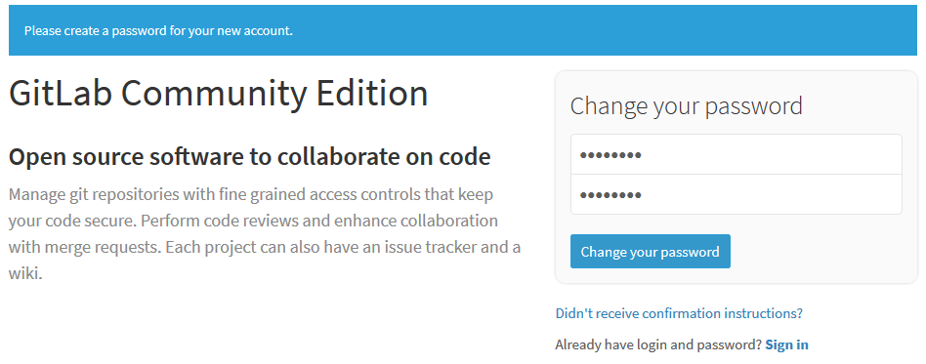](https://www.unixhot.com/uploads/article/20160622/993cdeaa11fc5781abf910b7ae63fafc.png)

**管理gitlab**  
    使用root用户和刚才创建的密码登录后，你就可以探索gitlab的奥秘了，可以点击图中红框的按钮进入管理区域。

[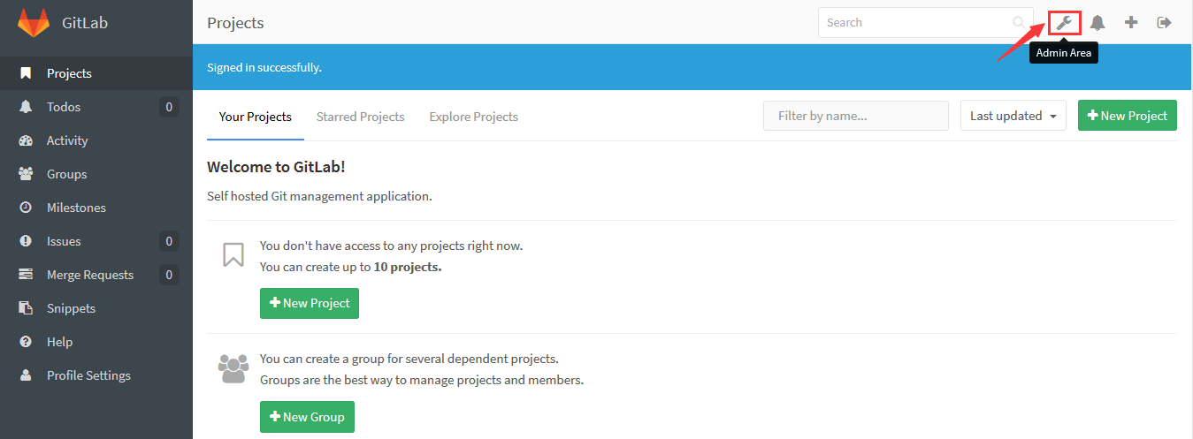](https://www.unixhot.com/uploads/article/20160622/830a5995ddaec48d5ef60f722f65e3bd.png)